БЕКІТЕМІН: Қысқа мерзімді жоспар

7.3A XIII – XV ғғ. Қазақстан  САБАҚ тақырыбы: Моңғол империясының құрылуы  Зерттеу сұрағы: Моңғолдар мемлекеттік деңгейге қалай жетті? |  |  |  | Мектеп: Ж.Мырзағалиев орта мектебі
Күні: 14.01.2019 |  |  |  | Мұғалімнің аты-жөні: Дюсекенова Нургуль Тулеугалиевна
СЫНЫП: 7 Б |  |  |  | Қатысқандар саны: |  | Қатыспағандар саны:
Сабақ негізделген оқу мақсаты (мақсаттары) |  | X – XIII ғғ. мемлекеттерді білу және картаны қолдану арқылы саяси үдерістерді түсіндіру  көшпелілердің әскери өнер жетістіктерін талдау
Сабақ мақсаттары
Тілдік мақсат |  | Оқушылар:  - Шыңғысхан туралы бейнематериал тыңдап, сұрақтарға жауап береді (тыңдалым)
 |  | Негізгі сөздер мен тіркестер:
Халық, жорық, шапқыншылық
әлеумет
әлеуметтік топ
оң қанат, сол қанат
Сыныптағы диалог/жазылым үшін пайдалы тілдік бірліктер:

- Discuss the chart that is created. Which is the most popular fruit choice? How do we know?
- Has every learner’s choice been recorded? How can we check?
- Ask learners if they can think of other questions that we might have investigated. If ideas are not forthcoming, ‘lead’ the discussion by suggesting – what else could we have put in the basket? What other things could we try, to see if people have favourites? What other questions could we have asked about our fruit basket?
- Take ideas and ask – What do you think the result might be? What would the pictogram look like?

 |  | Талқылауға арналған тармақтар:
 |  | Топтық тапсырмада Моңғол империясы құрылуының алғы шарттары… анықталады
 |  | Топтық жұмыс барысында «Яса» заңдар жинағы арқылы моңғол мемлекетінің идеологиясы, басқару жүйесі, әлеуметтік құрылымын талдайды (оқылым дағдысы).
 |  | Жазылым бойынша ұсыныстар:
 |  | 5-7 сөйлемді пікір жазуда алған біліміне сүйеніп резюме береді. «Әлемді дүрліктірген Шыңғысхан!!».
 |  | Моңғол империясының Орта Азия және Қазақ жеріндегі мемлекеттермен өзара қарым-қатынасы/көрші елдермен саясаты…. (қандай болды?)
Тарихи концепт (фокус) |  | себеп-салдар
Бағалау критерийлері |  | - Моңғол империясының 1206 ж. және 1227 ж. территориясын картадан салыстырады;  - «Яса» заңдар жинағынан басқа деректерден мемлекетке тән негізгі белгілерді анықтап, моңғолдарды мемлекет болғанын дәлелдейді;  - Көшпелердің әскери өнерінің 3-тен кем емес ерекшеліктерін сиппатайды  - Шыңғысхан жорықтарынан кейін, Орталық Азияда орын алған өзгерістер мен Қазақстан жерінде құрылған ұлыстар туралы кестені толтырып, картаға салу
Пәнаралық байланыс |  | Дүние тарихы
Қауіпсіздік және еңбекті қорғау ережелері |  | Санитарлық нормаларға сәйкес қауіпсіздік ережелерін ұстану,
АКТ-мен байланыс |  | Интерактивті тақта, планшет
Құндылықтардағы байланыс |  | - патриотизм  - батылдылық  - көшбасшылық  - төзімділік  - бостандық
Алдыңғы оқу |  | Қазақстан жерінде моңғол экспансиясына дейін түркі тілдес тайпалардың этносаяси бірлестігі қалыптасқанын және олардың әлеуметтік – экономикалық, саяси, мәдени жағдайын біледі.
Сабақ жоспары
Жоспарланған уақыт | Жоспарланған жаттығулар |  |  |  |  |  | Ресурстар
Сабақтың басы  Қызығушылықты ояту  6 минут  5 минут  7 минут | Т. Оқушыларды топтастыру:  Сыныпқа келген оқушылар өздері таңдаған түстері бойынша 4 топқа бөлінеді.  Б Бастапқы стимул  Т) Ой шақыру. Тақырыпқа шығу(айтылым дағдысы)  Мозайка. Мозайкалық суретті хат арқылы сөйлем құрастыра отырып,оқушылар сабақтың тақырыбын анықтайды.Өткен сабақпен байланыстыру мақсатында сұрақтар қойылады.  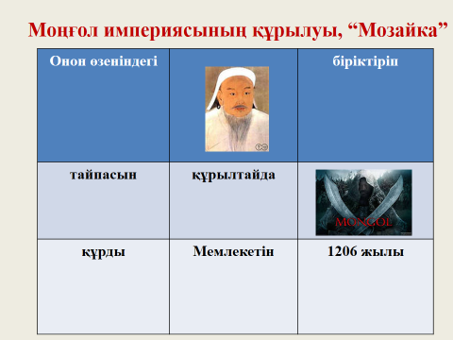  Т) Ой шақыру. Тақырыпқа шығу(айтылым дағдысы)  «Білу және түсіну» дағдысына негізделген жұмыс тапсырмасы:  Картамен жұмыс. Оқушылар картаға қарап отырып, Моңғолия мемлекетінің екі кезеңдегі территориясын салыстыра отырып,саяси өзгерістерді сипаттайды.  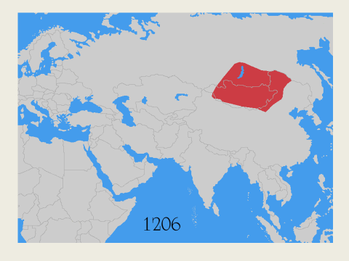  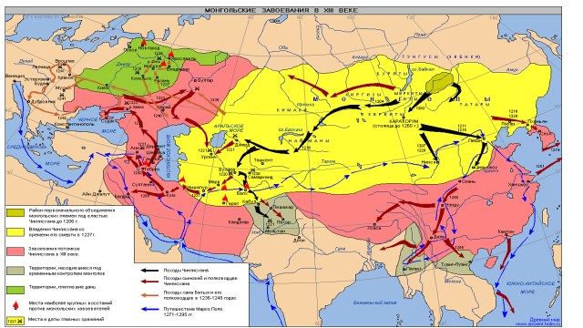  «Зерттеу және талдау» дағдысына негізделген жұмыс тапсырмалары  Б/Т Сыныпқа моңғол мемлекетінің құрылуы туралы бейне материалды көрсетіңіз. Бейне материалды көру барысында оқушыларға зерттеу сұрақтарын беріңіз  - Алғашқы моңғол мемлекеті қалай және қайда құрылды?  - Шыңғысхан қандай тайпаларды бағындырды?  - Шыңғысхан әскерінің ерекшелігі неде? |  |  |  |  |  | Сурет, карта  Слайд № Қосымша 1  Слайд №  Қосымша 2  Қосымша 3  Слайд №  https://www.youtube.com/watch?v=InTDXsARqIY
Ортасы  Дайындалуға-8 минут  Қорғауға-8 минут  3 минут | Т Сынып оқушыларын төрт топқа бөліңіз. Әр топқа жеке тақырыптарға байланысты мәтін таратып беріңіз.  1-ші топ: мемлекеттің құрылу себептері қандай болды?  2-ші топ; мемлекеттің ішкі саясатын жүргізуге «Яса» заңдар жинағының әсері болды ма? («Яса» заңдар жинағыннан үзінді беріңіз)  3-ші топ: Мемлекеттің әскери құрылысының ерекшелігі неде?  4-ші топ: Шыңғысхан әскерінің жорықтары мен жаулап алулары немен аяқталды?  Әрбір топ мәтінді оқып, топта талқылайды. Оқушылар жұмыстарын сынып алдында постер жасап қорғайды. Постер жасауға қажетті критерийлерді алдын-ала жасап беріңіз.  1-ші топқа:  - Шыңғысханның билікке келу жолдарын сипаттаңыздар;  - Шыңғысхан бытыраңқы көшпелі тайпаларды біріктірудегі мақсатын анықтаңыздар  - Мемлекеттің құрылуындағы негізгі даталардан хронология құрастырыңыздар  2-ші топқа:  - Заңдар жинағының ережелерін маңыздылық дәрежесі бойынша орналастырыңыздар  - Мемлекеттің басқару жүйесі мен оның әлеуметтік құрылымына қаншалықты септігін тигізгендігін дәлелдеп, кем дегенде 2-3 дәлел келтіріңіздер;  - Мемлекеттік дәрежеге жетудегі «Яса» заңдар жинағының маңызын ашып, көрсетіңіздер;  3-ші топқа:  - Мемлекеттегі әскери тәртіптерді көрсетіңіздер;  - Моңғол әскерінің жеңіске жетуінің себептерін анықтаңыздар;  - Аз уақыттың ішінде монғол әскерінің көптеген жерге баса–көктеп енуіне ықпал еткен жағдайды дәлелдеңіздер;  4-ші топқа:  - Шыңғысханның жорықтар ұйымдастыруының кем дегенде 3-5 дәлел келтіріңіздер;  - Шыңғысхан әскерлерінің соғыс ашқан уақыттарын даталармен анықтаңыздар;  - Шыңғысхан әскерлерінің жорықтарының нәтижесін 3 сөйлем арқылы қорытындылаңыздар  Берілген критерийлер бойынша топ мүшелері постерлерін сынып алдында қорғайды.  Ф Тапсырма: «Синквеин» әдісін әр топ ауызша қорғайды.  Моңғолдар  1-топ: 2 сөзбен сипаттау (сын есім)  2-топ: тақырыпқа қатысты үш сөз (етістік)  3-топ: төрт сөзден тұратын бір сөйлем  4- топ: тақырып мәнін ашатын бір синоним сөз |  |  |  |  |  | Қосымша 4  1, 4 топ: http://lms.nci.kz/history/view?f=146&id=7&lang=kaz (мәтін)  2 топ. «Яса» заңдары  3 топ: https://www.youtube.com/watch?v=xOWR3pqLABA (бейне материал)  Формат А3, фломастер  Кеспе қағаз  Қосымша 5
Соңы  3 минут | Бағалау парағына оқушылар сабақта алған әсерлерін жазады |  |  |  |  |  | Слайд №
Қосымша ақпарат
Саралау – Сіз қосымша көмек көрсетуді қалай жоспарлайсыз? Сіз қабілеті жоғары оқушыларға тапсырманы |  |  |  |  | Бағалау - Оқушылардың үйренгенін тексеруді қалай жоспарлайсыз?
- Барлық оқушылар: Моңғолия мемлектенің орналасуын біледі  - Оқушылардың басым бөлігі: Моңғол әскерінің ерекшелігін сипаттап бағалайды  - Кейбір оқушылар: Мемлекеттілікті анықтайтын құжатты талдайды |  |  |  |  | Топтық бағалау: постер қорғау кезінде Екі жұлдыз бір тілек» тәсілімен топтар бірін-бірі бағалайды  Өзіндік бағалау: сабақ соңында «Бағдаршам» тәсілімен әр оқушы өзіндік оқуын бағалайды.
Рефлексия  Сабақ / оқу мақсаттары шынайы ма?  Бүгін оқушылар не білді?  Сыныптағы ахуал қандай болды?  Мен жоспарлаған саралау шаралары тиімді болды ма?  Мен берілген уақыт ішінде үлгердім бе? Мен өз жоспарыма қандай түзетулер енгіздім және неліктен? |  |  | Төмендегі бос ұяшыққа сабақ туралы өз пікіріңізді жазыңыз. Сол ұяшықтағы Сіздің сабағыңыздың тақырыбына сәйкес келетін сұрақтарға жауап беріңіз.
Қорытынды бағамдау

Қандай екі нәрсе табысты болды (оқытуды да, оқуды да ескеріңіз)?

1:

2:

Қандай екі нәрсе сабақты жақсарта алды (оқытуды да, оқуды да ескеріңіз)?

1:

2:

Сабақ барысында мен сынып немесе жекелеген оқушылар туралы менің келесі сабағымды жетілдіруге көмектесетін не білдім?

